ТРЕНИРОВОЧНЫЕ ЗАДАНИЯ ПО БИОЛОГИИ ДЛЯ ПОДГОТОВКИ К ЭКЗАМЕНАМ
ВАРИАНТ 2
Часть 1. Тестовые задания с выбором ОДНОГО ПРАВИЛЬНОГО варианта ответа из четырёх.
1. Представитель какого семейства изображен на рисунке?
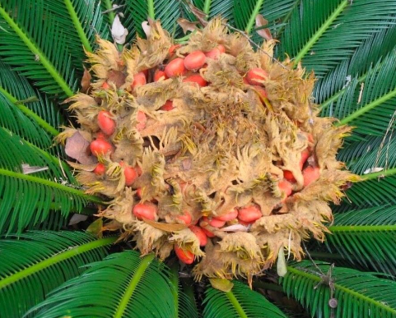
- Саговниковые
- Гингковые
- Орхидные
- Кактусовые
2. На фотографии представлен карликовый шимпанзе, который является одним из близких родственников человека. Укажите, во время какого занятия было сфотографировано это животное.
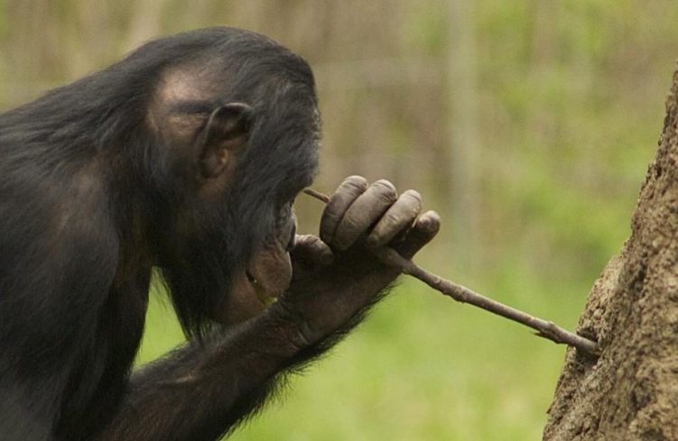
- Наткнулся на сучок и вынимает его из глаза
- Чешет сучком веко
- При помощи липкой веточки охотится за насекомыми, прячущимися в коре
- Пишет веточкой на коре дерева
3. Блуждающий нерв – десятая пара черепных нервов, относящихся к регуляции вегетативной функции. Укажите. Что происходит при раздражении блуждающего нерва.
- Снижение секреции желудочного сока
- Снижение перистальтики кишечника
- Снижение частоты сердечных сокращений
- Снижение саливации
4. Какое химическое вещество преимущественно образует наружный скелет организма, представленного на фотографии?
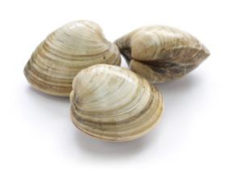
- Муреин
- Сульфат бария
- Карбонат кальция
- Сульфат кальция
5. Антибиотики – природные антимикробные вещества, широко применяющиеся для лечения инфекций. Выберите из предложенного списка заболевание, для лечения которого они могут использоваться.
- болезнь Лайма
- болезнь Паркинсона
- болезнь Гентингтона
- болезнь Вильсона-Коновалова
6. У потомков какого организма может проявиться признак, приобретённый в процессе жизни родительской особи?
- 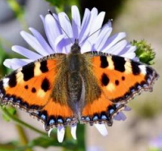 Крапивница
- 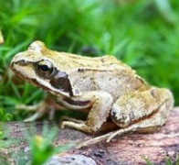 Травяная лягушка
- 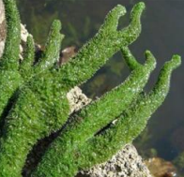 Бадяга
- 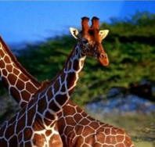 Жираф
7. Важным этапом в развитии микробиологии было открытие антибиотиков, первооткрывателем эти веществ был английский биолог А. Флеминг. А кто из отечественных ученых впервые получил антибиотик в России?
- М. П. Чумаков
- И. Г. Савченко
- З. В. Ермольева
- Д. И. Ивановский
8. Зная, что водопровод обычно служит для транспорта жидкости, укажите, где в организме человека расположен Сильвиев водопровод:
- мочеполовая система
- центральная нервная система
- пищеварительная система
- сосудистая система
9. Многие анатомические образования имеют антонимическую пару: малый вертел – большой вертел, передняя поверхность – задняя поверхность и так далее. Когда в числе образований со сходным названием появляется третье, его название может носить отвлеченный характер от первых двух. Так, в группе трех таких названий есть «паутинная». Укажите первые два названия, формирующие антонимическую пару.
- Наружная и внутренняя
- Твердая и мягкая
- Верхняя и нижняя
- Медиальная и латеральная
10. На рисунке представлен многолетний побег дерева. Зону годичного прироста маркируют так называемые «почечные кольца». А что они собой представляют?
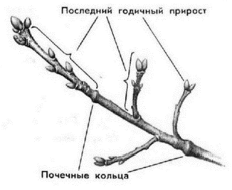
- рубцы листьев срединной формации;
- рубцы листьев верховой формации;
- рубцы листьев низовой формации;
- рубцы элементов околоцветника.
11. Высшие водные растения, значительно или целиком погружённые в воду, относятся к группе:
- гигрофиты
- гидрофиты
- биофиты
- гидробионты
12. Выберите рисунок, на котором изображено животное, не являющееся личинкой насекомого.
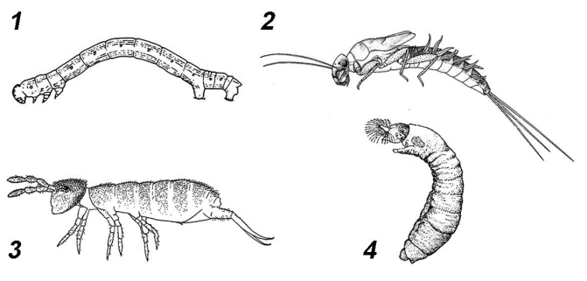
- 1
- 2
- 3
- 4
13. Функцию яйцевода у рептилий выполняет.
- вольфов канал;
- гаверсов проток;
- мюллеров канал;
- евстахиева труба.
14. При повреждении определенных центров в головном мозге у кошки можно вызвать разные изменения пищевого поведения. В зависимости от локализации повреждения после операции либо наступает потеря аппетита и отказ от еды (рисунок 1), либо наблюдается чрезмерный аппетит, животное начинает есть много и часто (рисунок 2). В какой структуре находятся центры, повреждение которых приводит к описанным реакциям?
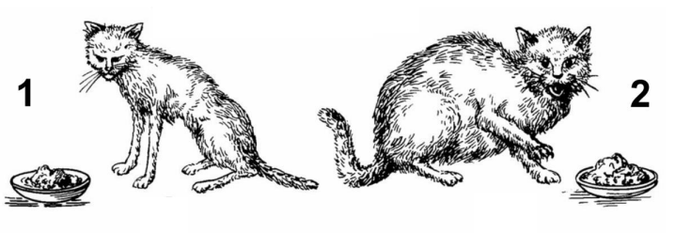
- в среднем мозге
- в продолговатом мозге
- в лимбической системе
- в промежуточном мозге
15. Электрокардиограмма (ЭКГ) отражает электрическую активность сердца. Стандартные отведения от конечностей регистрируют при следующем попарном подключении электродов:
I отведение – левая рука (+) и правая рука (-);
II отведение – левая нога (+) и правая рука (-);
III отведение – левая нога (+) и левая рука (-).
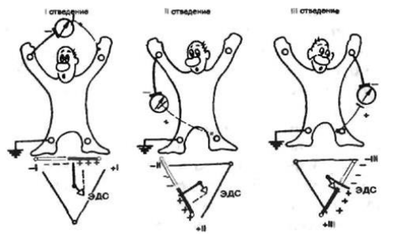
Ниже представлена ЭКГ в трех отведениях (I, II и III) здорового человека.
Внимательно ее рассмотрите.
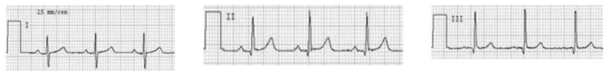
Как будет выглядеть ЭКГ в I отведении у человека с аномальным положением сердца в грудной клетке, при котором верхушка и основание находятся с правой стороны, полости сердца и магистральные сосуды при этом занимают зеркальное положение по отношению к нормально ориентированному сердцу (анатомическое строение сердца не изменяется)?
Выберите номер правильного варианта из предложенных ниже.
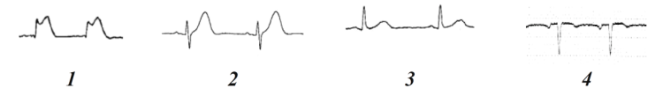
- 1
- 2
- 3
- 4

16. Олег Викторович обнаружил среди своих любимцев рыбу с характерными признаками заболевания, изображенными на рисунке. Такое состояние было вызвано интенсивным развитием возбудителя – сапролегнии. Какая фаза преобладает в жизненном цикле этого оомицета?
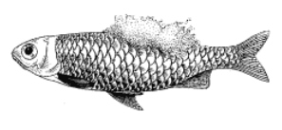

- преобладает диплоидная стадия
- нет смены ядерных фаз
- преобладает дикариофаза
- преобладает гаплоидная стадия

17. В семенах Перца черного (Píper nígrum) помимо эндосперма развивается запасающая ткань – перисперм, лежащий под кожурой. Перисперм образуется из клеток
- клеток халазы;
- женского заростка;
- внутреннего слоя интегумента;
- нуцеллуса
18. Что представлено на фотографии?
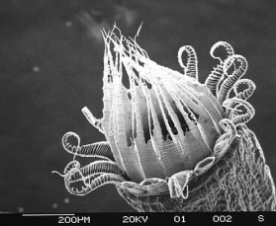
- спорангий мха;
- цветок лютика;
- апекс побега однодольного цветкового растения;
- щупальца актинии.

19. Некоторые заболевания распространены в пределах определенной природной зоны и связаны с наличием в этой местности возбудителя или его специфического переносчика. Такие заболевания называются:
  - Эпидемия
  - Вспышка
  - Спорадические
  - Эндемические

20. После физических упражнений с гантелями мышцы становятся «каменными», руки плохо разгибаются. Это связано с:
- истощением медиатора в нервно-мышечных синапсах
- недостатком АТФ в мышечных клетках
- утомлением нервных центров спинного мозга
- накоплением молочной кислоты в мышечных клетках

Часть 2. Тестовые задания с МНОЖЕСТВЕННЫМИ вариантами ответа (от 1 до 5)
1. Выберите липофильные гормоны.
- Тироксин
- Инсулин
- Кальцитонин
- Альдостерон
- Норадреналин
2. Выберите структуры, относящиеся к базальным ганглиям:
- Мозолистое тело
- Гипофиз
- Бледный шар
- Хвостатое ядро
- Миндалевидное тело
3. На рисунке ниже представлена схема строения сетчатки человека. Чувствительностью к свету обладают клетки под номерами:
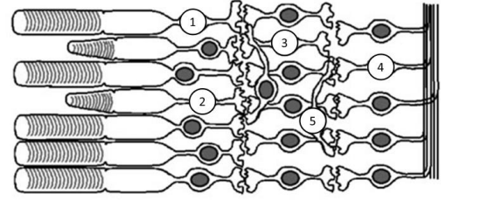

- 1
- 2
- 3
- 4
- 5
4. В отверстиях между предсердиями и желудочками, между желудочками и магистральными сосудами расположены клапаны для обеспечения однонаправленного тока крови. Укажите, какие клапаны есть в сердце.
- Каудальный
- Митральный
- Трикуспидальный
- Бикуспидальный
- Торакальный
5. Выберите названия протоков, которые в норме НЕ присутствуют у взрослого здорового человека:
- Аранциев проток;
- Вирсунгов проток;
- Боталлов проток;
- Стенонов проток;
- Санториниев проток.
6. Выберите портреты русских ученых – лауреатов Нобелевской премии по физиологии или медицине.
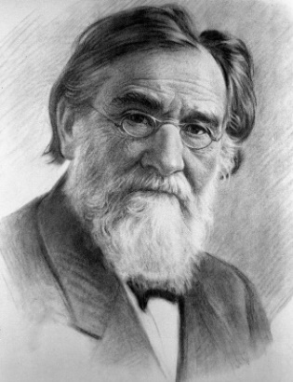 | 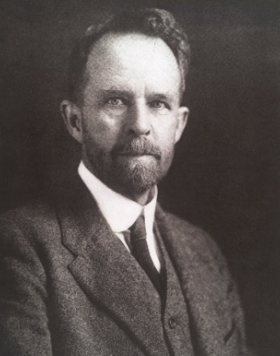 | 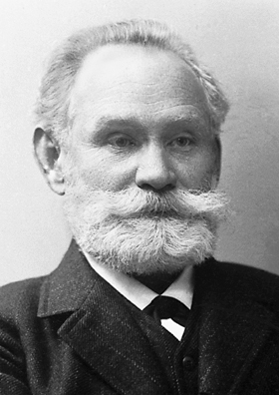 | 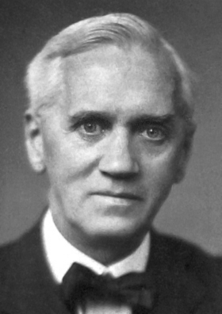
А) | Б) | В) | Г)
7. Сок поджелудочной железы способен переварить любые органические вещества благодаря богатому набору ферментов в своем составе. Выберите ферменты, входящие в состав панкреатического сока:
- амилаза
- хилаза
- липаза
- эластаза
- енолаза
8. Укажите геометрические фигуры, которые упоминаются в названиях анатомических образований и структур человеческого организма:
- круг
- треугольник
- пирамида
- ромб
- трапеция
9. Укажите географические термины, которые упоминаются в названиях анатомических образований и структур человеческого организма.
- канал
- пролив
- остров
- мыс
- ручей
10. Какие из перечисленных процессов участвуют в круговороте азота:
- окисление нитритов до нитратов клубеньковыми бактериями;
- потребление растительных белков растительноядными животными;
- окисление солей аммония до нитритов нитрифицирующими бактериями;
- превращение солей аммония в нитраты денитрифицирующими бактериями;
- превращение азотсодержащих соединений мертвых организмов в соли аммония деструкторами.

Часть 3. Задания с выбором ВЕРНЫХ/НЕВЕРНЫХ суждений.
- В диафрагме есть отверстия (да)
- Печень участвует в синтезе белков плазмы крови (да)
- По своему внешнему виду толстая кишка отличается от тонкой, кроме более значительного диаметра, наличием четырех характерных образований. (нет)
- Возбудитель фитофтороза картофеля не относится к царству Грибы. (да)
- Бесполое размножение у зигнемы происходит с помощью зооспор. (нет)
- Монотрихи – организмы, для которых характерно расположение на одном из полюсов бактериальной клетки одного толстого жгутика (да)
- Ротовая часть глотки является одновременно органом дыхания и пищеварения. (да)
- В жабрах морских костистых рыб за счет осмоса происходит поглощение воды. (нет)
- В почке клубочек капилляров и сосуды, оплетающие извитые канальцы образует чудесную сеть. (да)
- Среди представителей отряда Веслоногие могут быть выявлены экологические аналоги пингвинов в северном полушарии. (нет)
- Синтез жирных кислот протекает во всех тканях животных (да)
- Пекарские дрожжи почкуются только в гаплоидной стадии. (нет)
- Развитие несахарного диабета связано с нарушением деятельности гипофиза. (да)
- Гуси на период линьки теряют способность к полету. (да)
- Енотовидная собака никогда не встречалась на территории современной России, до того, как была завезена сюда человеком. (нет)

Часть 4. Задания на установление СООТВЕТСТВИЯ.
1. Рассмотрите изображение, на котором представлен гистологический препарат мочевого пузыря (окраска гематоксилином и эозином, большое увеличение). Установите соответствие между цифрами, обозначенными на рисунке, и их буквенной расшифровкой.
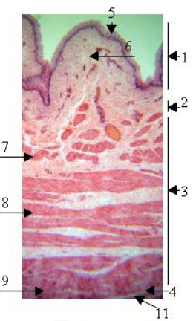
- Мезотелий – 11
- Переходный эпителий – 5
- Мышечная оболочка – 3
- Слизистая оболочка – 1
- Прослойки рыхлой волокнистой соединительной ткани – 10
- Слои продольно расположенных гладких мышечных волокон – 7, 9
- Собственная пластинка слизистой оболочки – 6
- Слой циркулярно расположенных гладких мышечных волокон – 8
- Подслизистая оболочка – 2
- Серозная оболочка – 4

2. Установите соответствие между гормоном и группой, к которой он относится по своей химической природе и механизму действия.
Гормон | Группа
- Трийодтиронин | - Гормоны белково-пептидной природы
- Инсулин | - Производные аминокислот
- Кальцитонин | - Стероидные гормоны
- Кортизол
- Эстрогены

1 – б, 2 – а, 3 – а, 4 – в, 5 – в

3. Установите соответствие между цифрами на рисунке и элементами проводящей системы сердца.
- Пучок Гиса – 3
- Волокна Пуркинье – 7
- Правая ножка пучка Гиса – 4
- Синоатриальный (синусно-предсердный) узел – 1
- Передняя ветвь левой ножки пучка Гиса – 6
- Задняя ветвь левой ножки пучка Гиса – 5
- Атриовентрикулярный (предсердно-желудочковый) узел – 2

Часть 5. Задание с РАЗВЕРНУТЫМ ответом
1. Рассмотрите изображение, на котором представлено патологическое состояние одного из органов человеческого организма. Данное изображение – рентгеновский снимок, полученный в ходе особого рентгенографического метода исследования – экскреторной урографии. В ходе данной методики пациенту внутривенно вводится рентгенпозитивное контрастное вещество (на снимке отображается в виде теней – светлых участков). Определите органы какой системы подвергаются исследованию в ходе данного визуализирующего метода? Какая патология выявлена? Назовите известные вам инструментальные методы исследования, которые позволят оценить структурное и функциональное состояние органов данной системы?

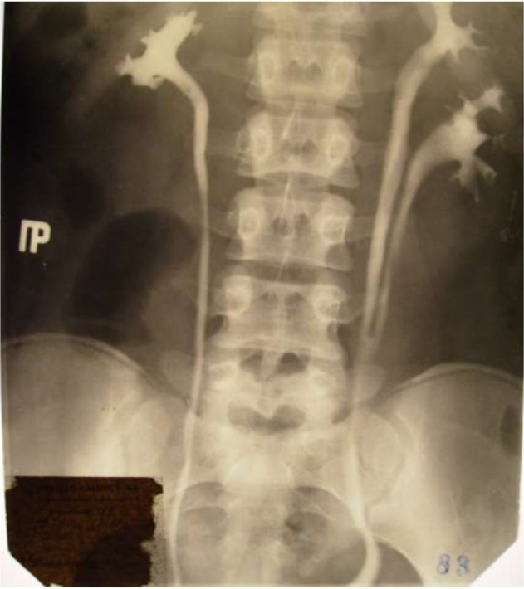
Элементы правильного ответа:
На изображении представлены органы мочевыделительной системы. На снимке в условиях искусственного контрастирования рентгенпозитивным контрастным веществом определяется удвоение (неполное) левой почки. Структурное и функциональное состояние органов данной системы также могут позволить изучить обзорная рентгенография, УЗИ, КТ, МРТ органов брюшной полости и забрюшинного пространства, нефросцинтиграфия, цистография

